Ofício Vereador Nº 362/2023

São Roque, 9 de fevereiro de 2023.

Prezado Senhor,

Venho, por meio deste, cordialmente solicitar serviço de roçada e de limpeza em geral na praça João Pocciotti, no bairro Jardim Meny.
Como podemos observar pelas fotos anexas, a Praça está com a grama alta e com mato. A vegetação e a sujidade contribuem para a proliferação de insetos e animais peçonhentos, os quais invadem as residências e comércios no entorno, colocando os munícipes e as crianças que costumam brincar no local em risco de acidentes.
Assim, pede-se roçada e limpeza visando evitar acidentes com picadas de animas peçonhentos e outros transtornos aos munícipes e turistas que frequentam o local.
Na certeza de que dispensará especial atenção a este Ofício, desde já agradeço.

Atenciosamente,

Rogério Jean da Silva
(Cabo Jean)
Vereador

À
Ilustríssima Senhora
ENGª MARINA MAGALHÃES
MD. Diretora do Departamento de Obras da Prefeitura da Estância Turística de
São Roque – SP

PROTOCOLO Nº CETSR 09/02/2023 - 09:09 1770/2023/AH

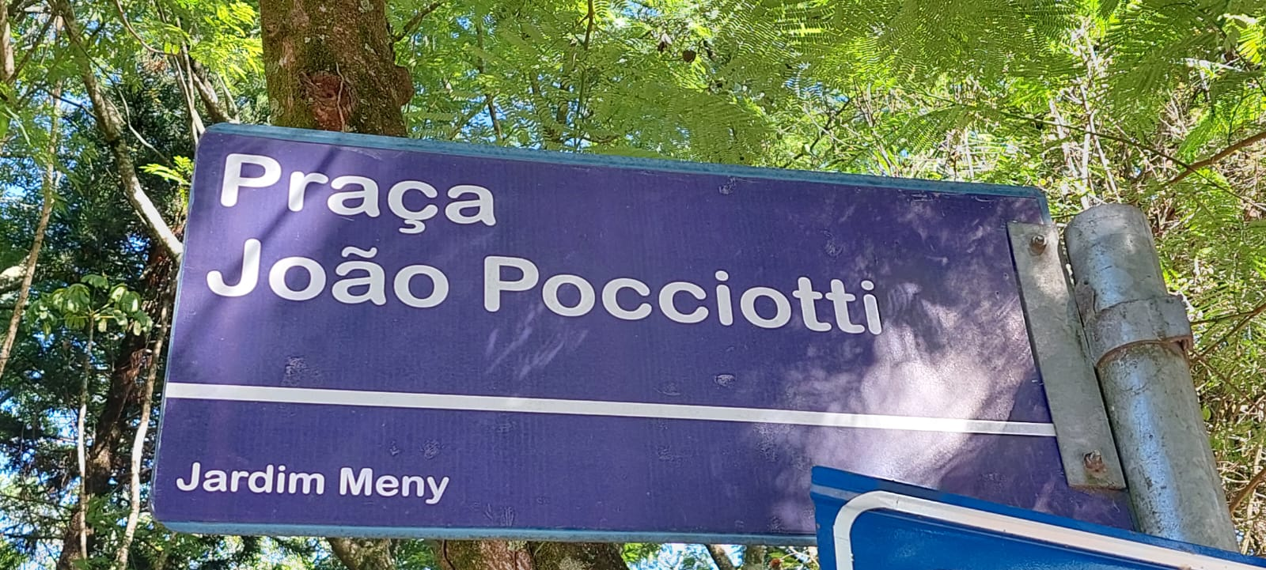

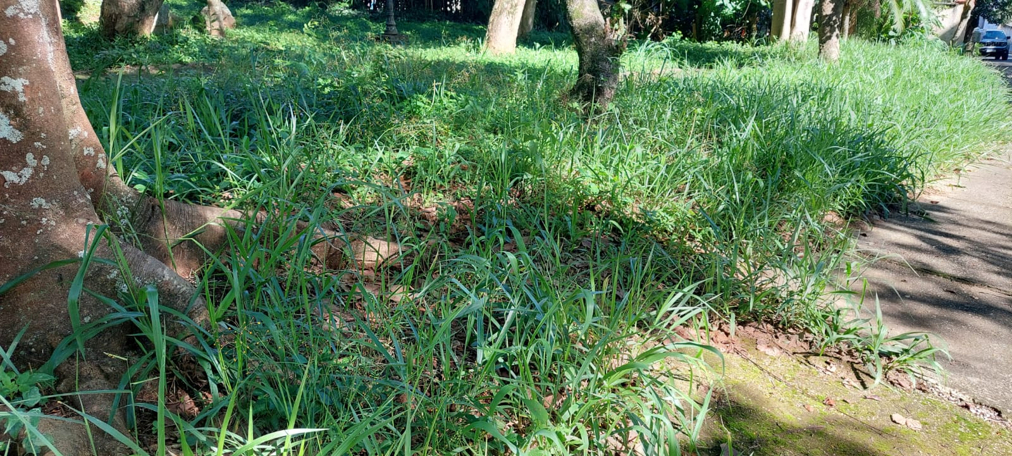

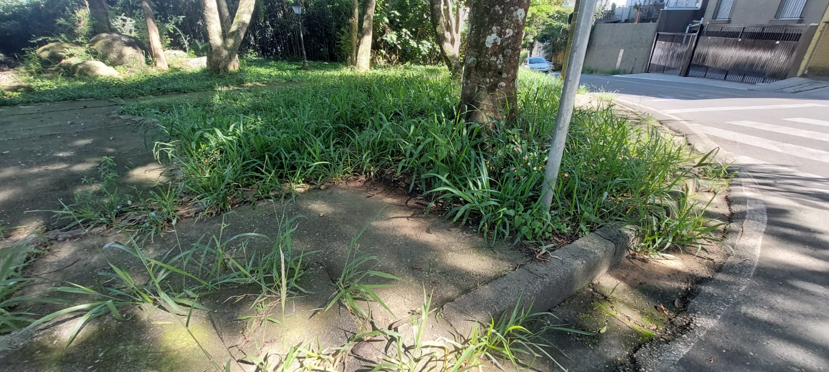
PROTOCOLO Nº CETSR 09/02/2023 - 09:09 1770/2023/AH

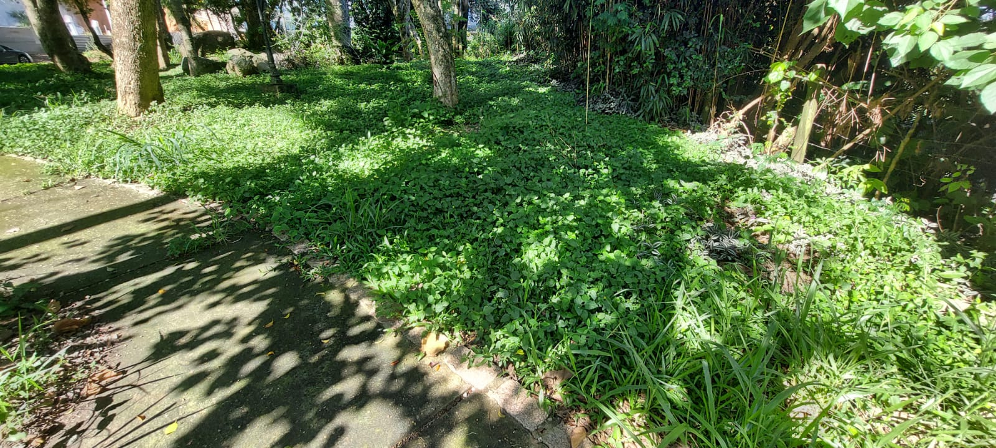

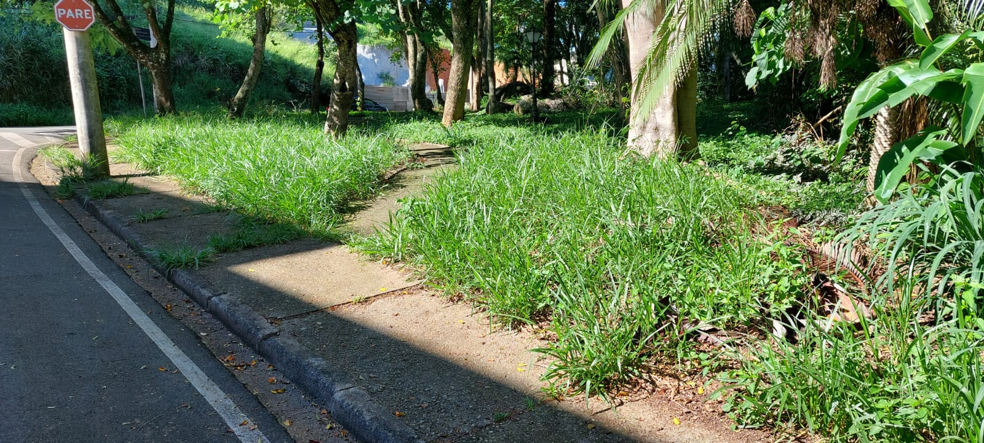

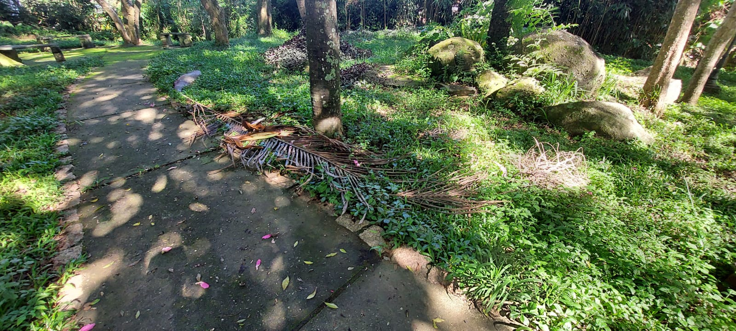
PROTOCOLO Nº CETSR 09/02/2023 - 09:09 1770/2023/AH

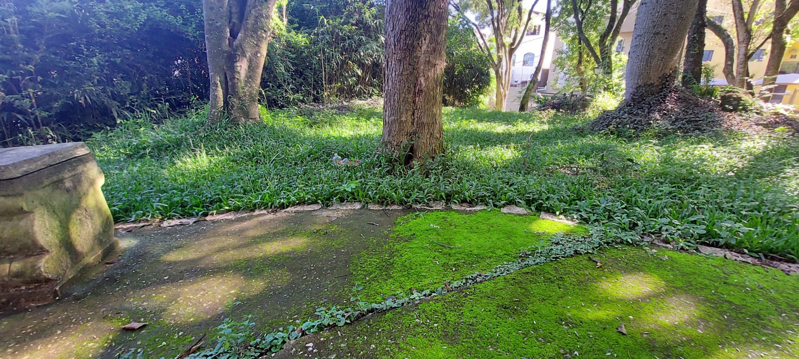

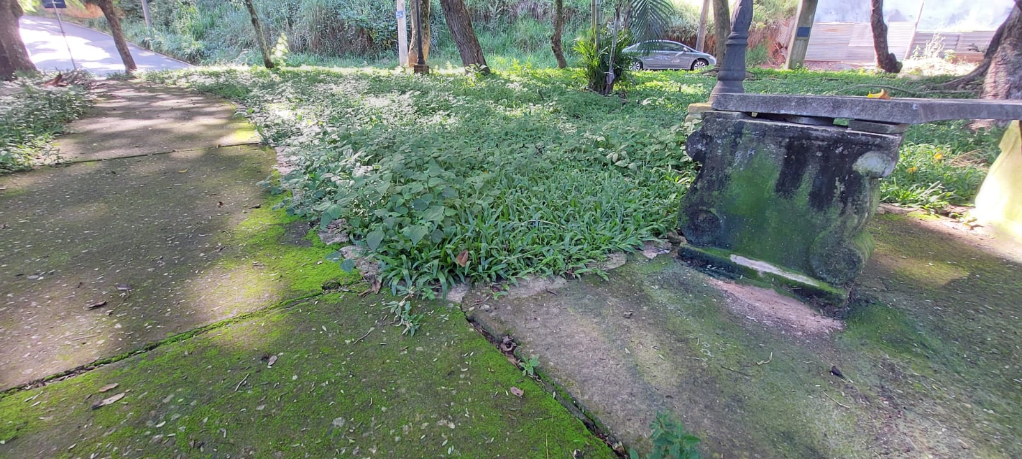

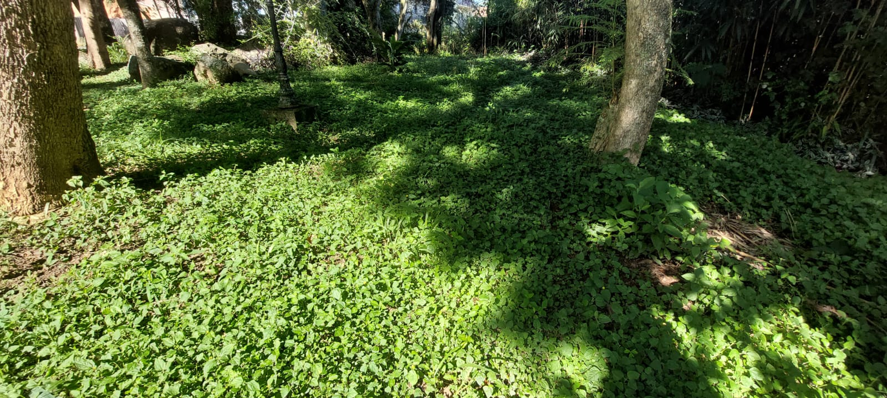
PROTOCOLO Nº CETSR 09/02/2023 - 09:09 1770/2023/AH

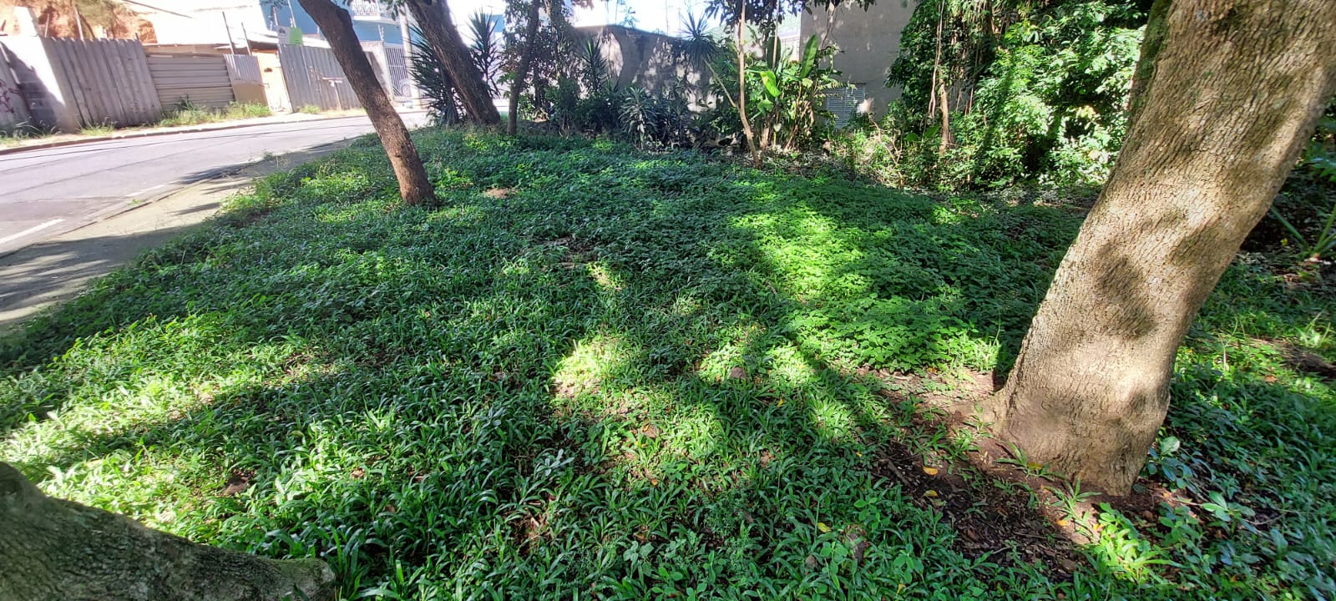

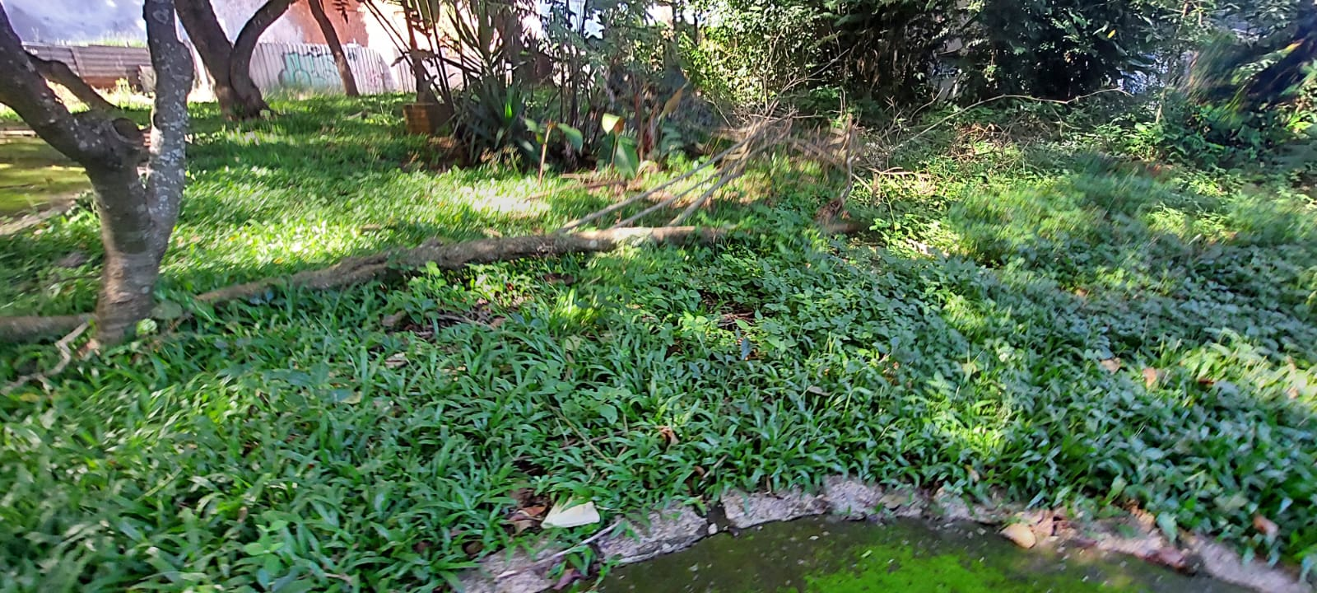
PROTOCOLO Nº CETSR 09/02/2023 - 09:09 1770/2023/AH

